Colian przekazał słodycze dla krwiodawców
Spółka Colian pomaganie ma we krwi. W grudniu do regionalnych centrów krwiodawstwa i krwiolecznictwa w sześciu miastach w Polsce firma przekazała ponad 22 tysiące słodyczy i napojów. To kolejna akcja realizowana na rzecz społeczności lokalnej w regionach, gdzie producent posiada swoje oddziały.

Popularne wafelki Grześki, czekolady i batoniki Goplana oraz Oranżada Hellena trafiły do stacji krwiodawstwa w Kaliszu, Bydgoszczy, Poznaniu, Warszawie, Lublinie i Wałbrzychu. Ponad 22 tysiące produktów zostanie rozdanych krwiodawcom w ramach bieżącej pracy ośrodków. Dystrybucją i logistyką na potrzeby akcji zajął się Colian Logistic.

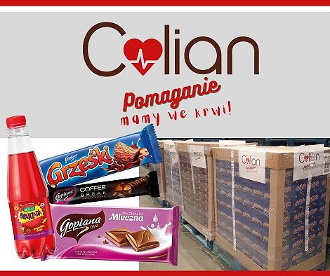
W związku z sytuacją spowodowaną przez pandemię COVID-19, krew jest dzisiaj potrzebna jak nigdy dotąd. Każdy z nas może pomóc na miarę swoich możliwości. To wyraz odpowiedzialności i troski. Oddając krew można uratować życie, nie ma cenniejszego daru – powiedział Jan Kolański, Prezes Zarządu Colian sp. z.o.o.

Colian od lat wspiera inicjatywy i instytucje o charakterze pomocowym, kulturalnym, oświatowym i sportowym. Aktywnie włącza się w akcje, które mają realny wpływ na poprawę jakości życia w najbliższym otoczeniu spółki.

